陈堂村2024年7月份主题党日活动照片
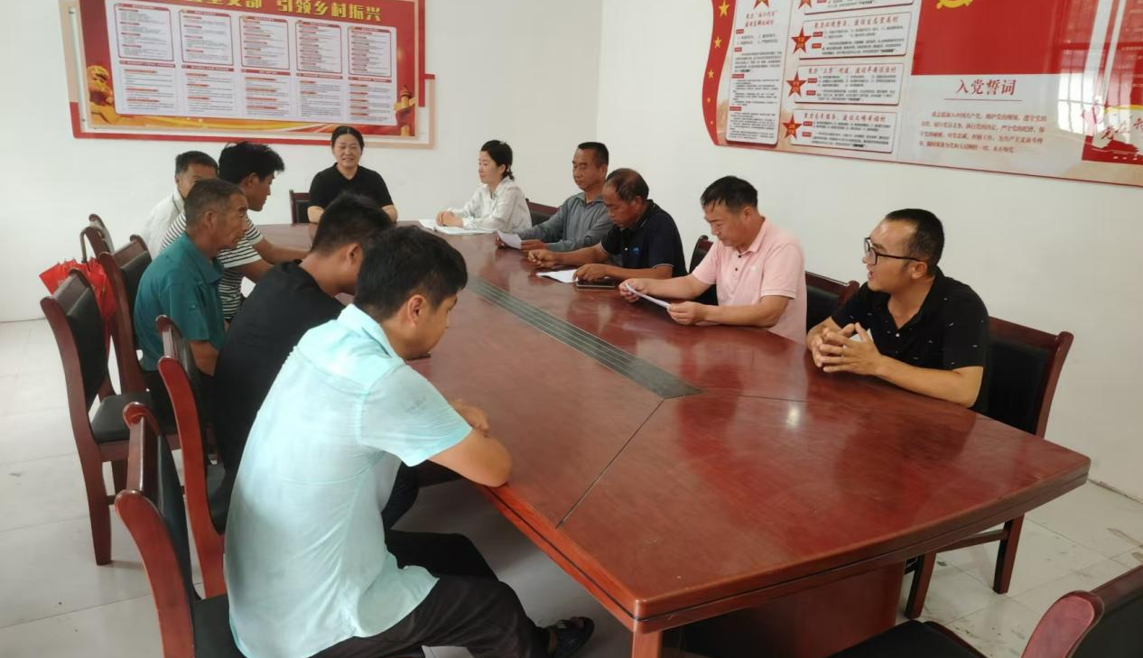

陈堂村2024年8月份主题党日活动照片
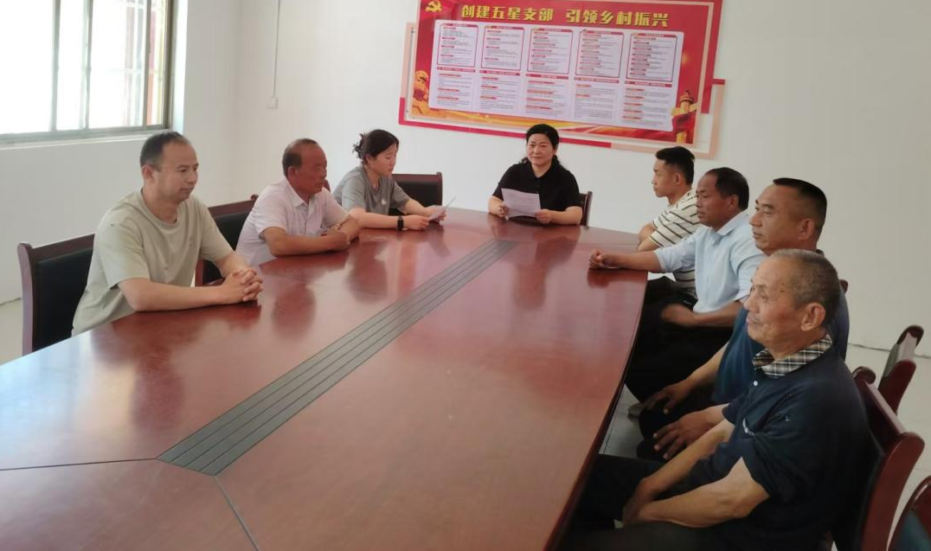

陈堂村2024年9月份主题党日活动照片



陈堂村2024年10月份主题党日活动照片

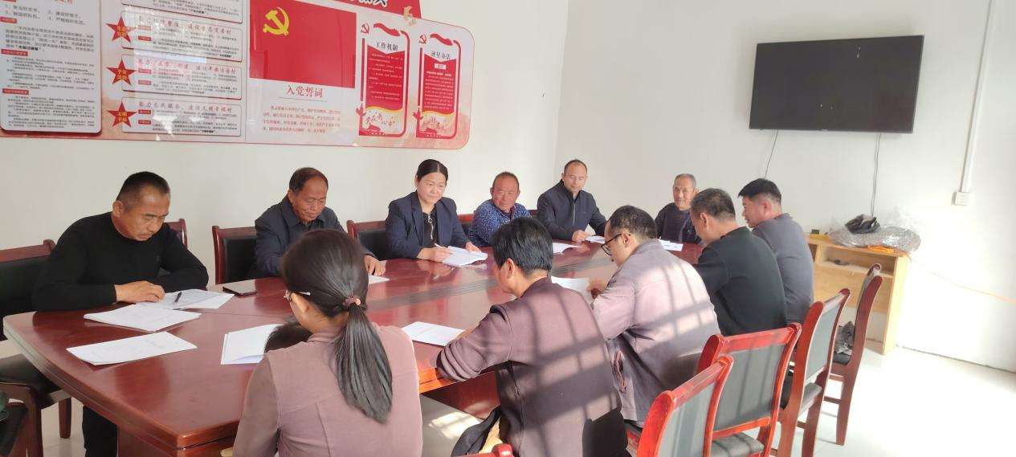

陈堂村2024年11月份主题党日活动照片

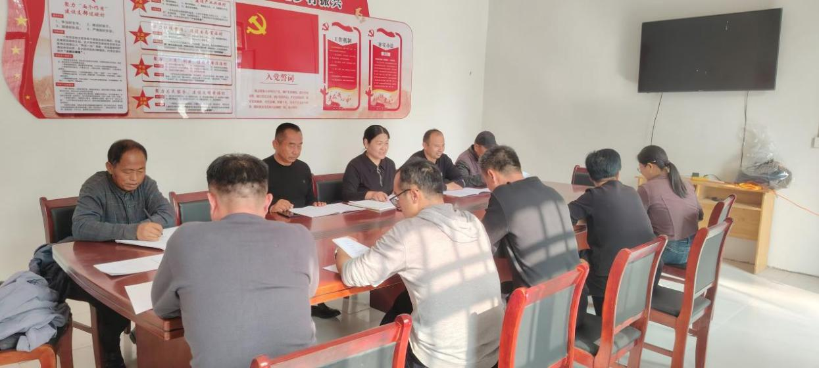
陈堂村2024年12月份主题党日活动照片

